## **[邪神八味·第二章投影【49】](https://zhuanlan.zhihu.com/p/151953161" \t "https://www.zhihu.com/column/_blank)**

[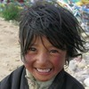](https://www.zhihu.com/people/hasmart)

**[hasmart](https://www.zhihu.com/people/hasmart" \t "https://www.zhihu.com/column/_blank)**

麈柄断了尘根无事花开自纷纷野马尘埃何须顾从此鲲鹏背上人

10 人赞同了该文章

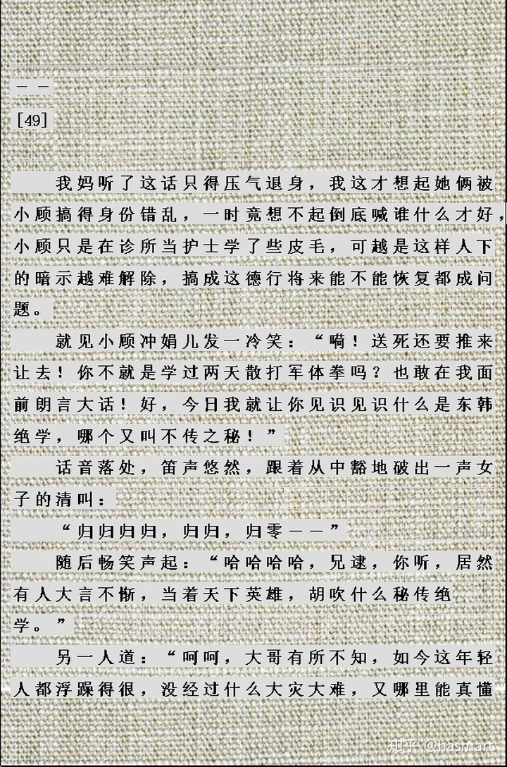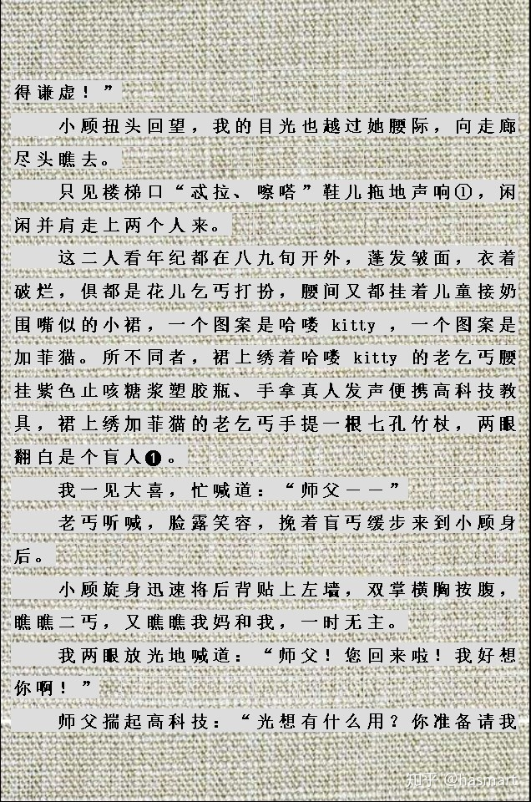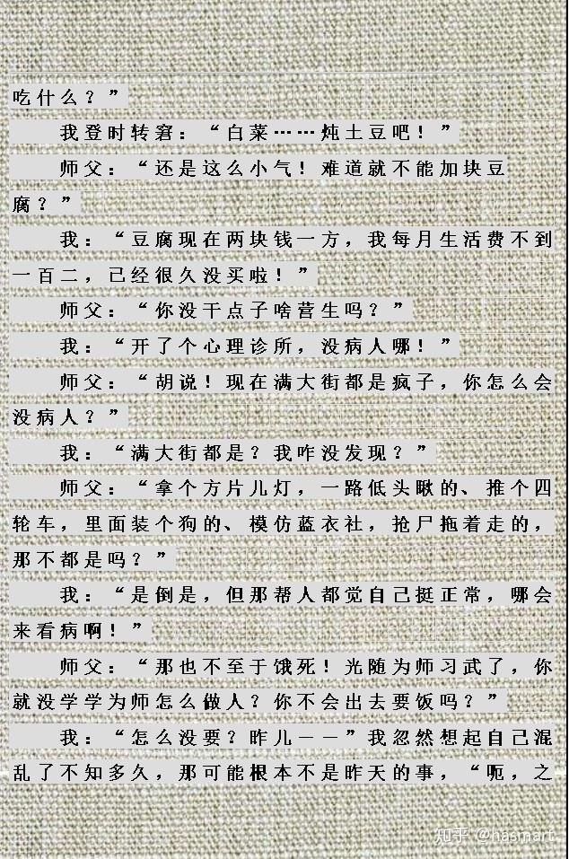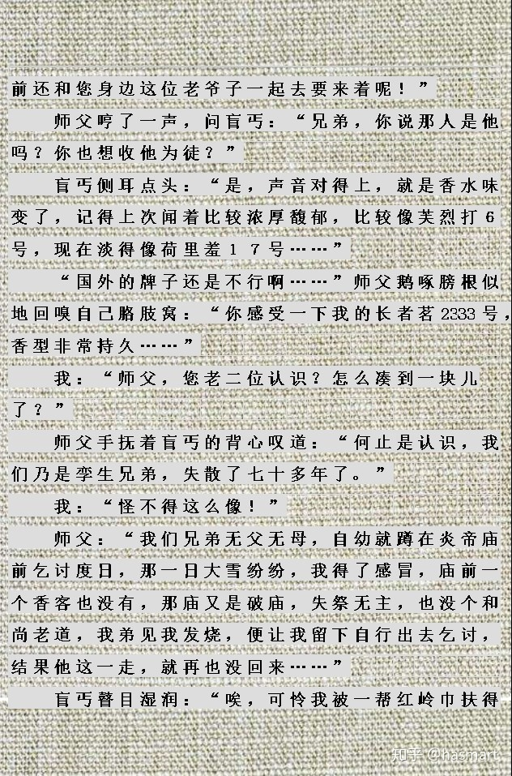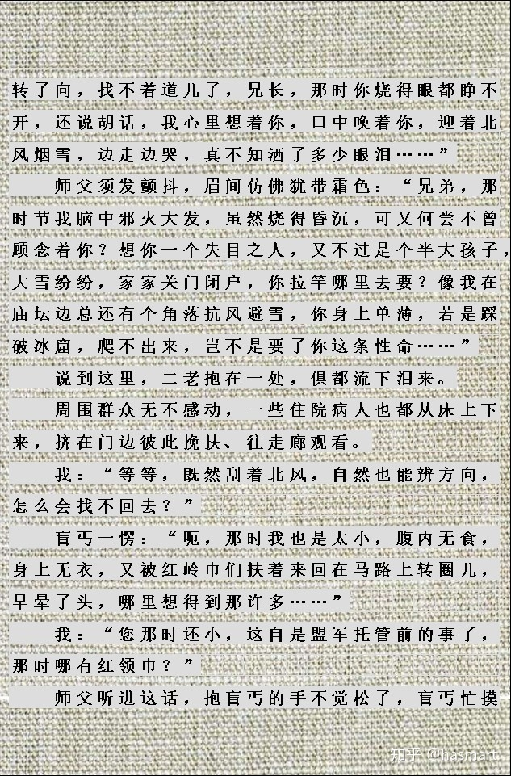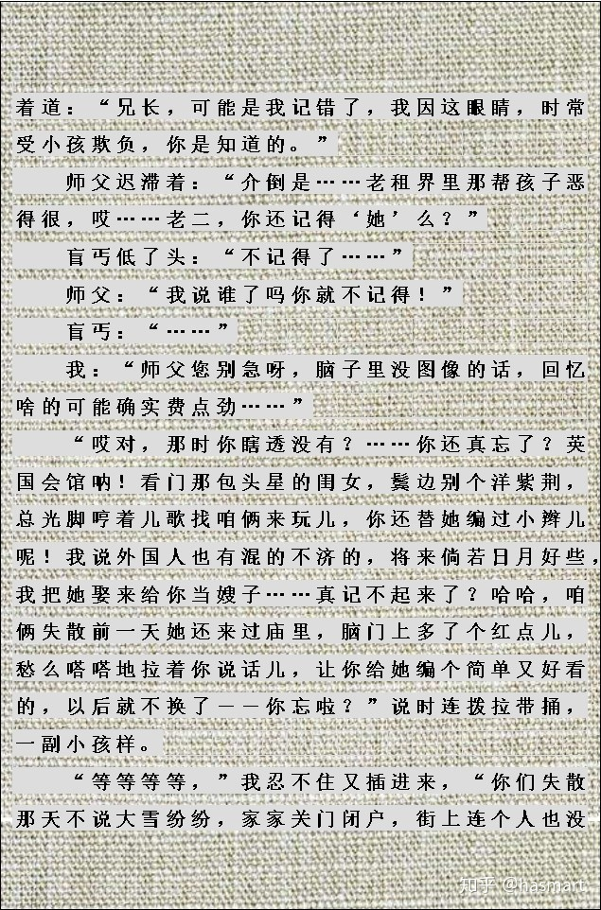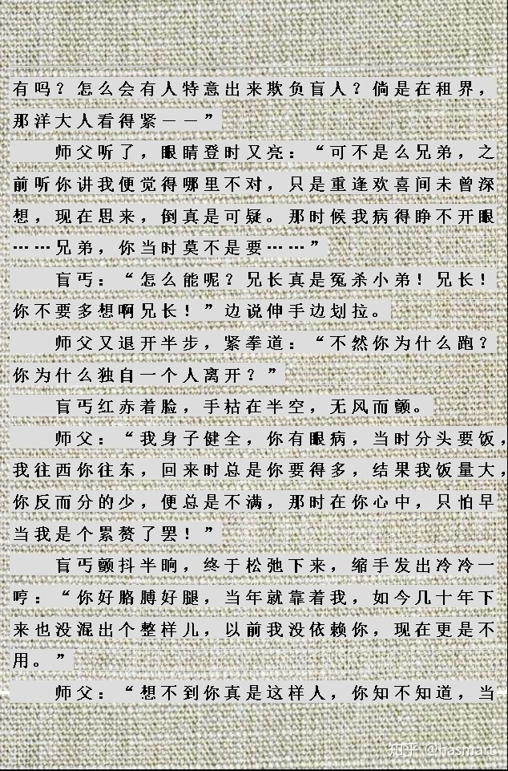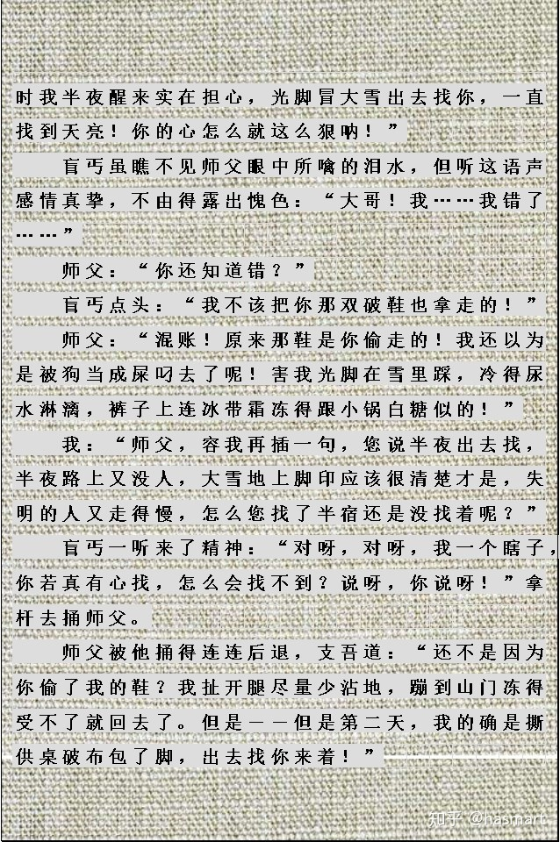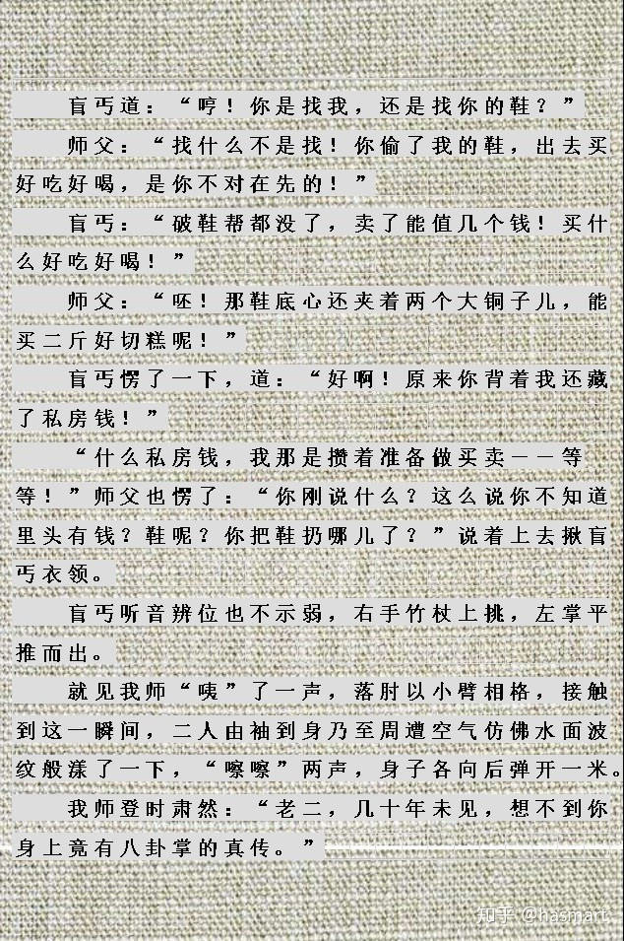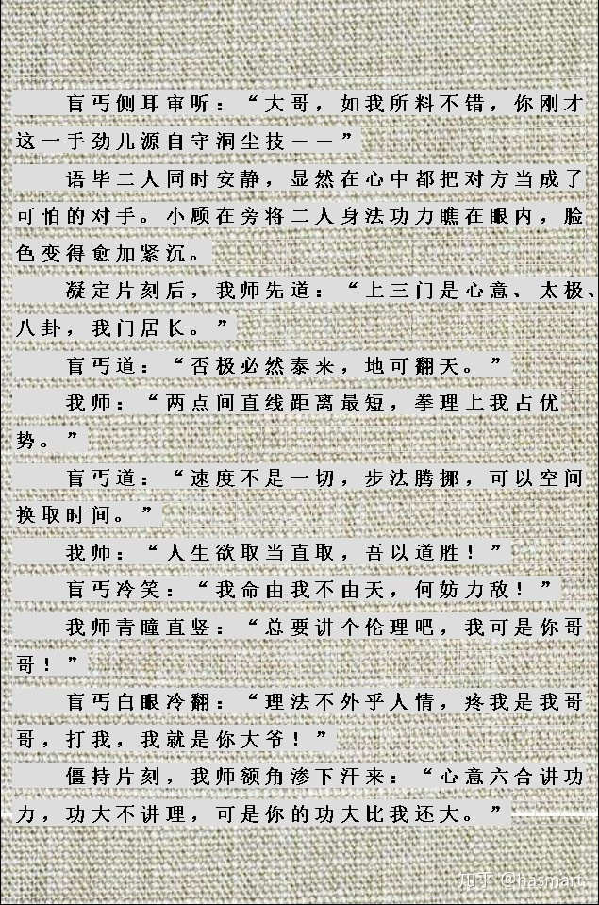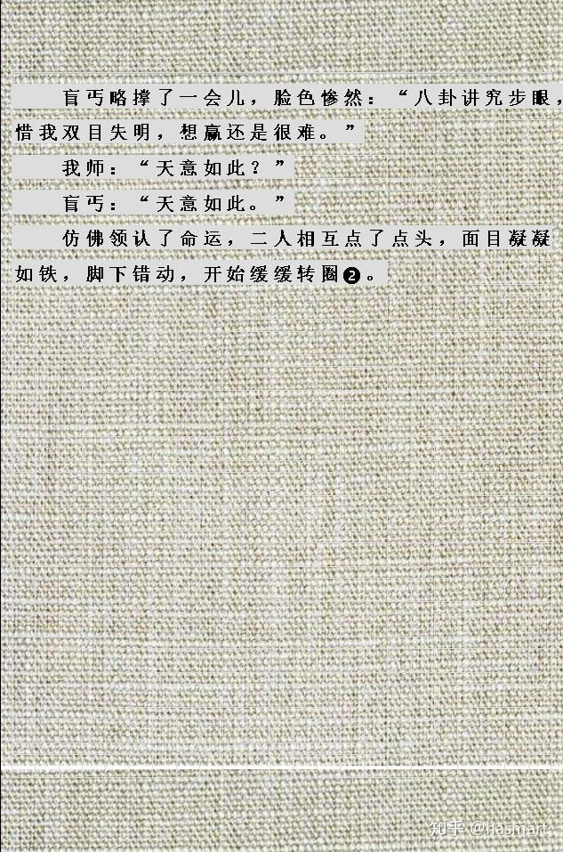

――

注①：拖鞋声响和儿时“我”和娟儿拖着穿各自母亲高跟的声音相对应，鞋是走道用的，师缘情缘，是为二缘，人情道情、入世和出世也是两条道，二缘可以互切，但也有人能走出直线，至于是相交走得顺还是平行走得顺，还要看人。

**注❶：“丐师”得洪灾而死是“我以为”，但真相在25节借“第二课”卦象已经预述过。**

**第一课师徒定名位，师尊我卑，但第二课“我”先发问，点出师徒换位。**

▅▅▅**师徒换位，徒在上。阳爻不变。**

▅▅▅**儿比妈出名，阳胜阴，阳爻。**

▅▅▅**徒知三拳不知母拳，有儿无母，九四，阳爻。**

▅**▅师曰：形意有形无心半把拳，释儿尊母，阴爻。**

▅**▅师第二句，母拳、守洞、六合，一句三象皆阴（阳九、阴六，故六合为阴）。**

▅▅▅**师在下为初。阳爻不变。**

**此为天雷无妄。徒不尊师，但情切，徒初爻九四，可贞无咎。师为乞丐，不耕获，得邑人灾（**发洪水向来是保城市弃乡村，故农民遭的是人祸不是天祸**），但初爻为阳九，无妄往吉。说明师父虽然被灾，但没事（**“我”烧纸画圈，圈开口向东，东为生机也暗示了这一点**）。**

**如今二人重现江湖，且是兄弟齐至，俩人腰间都有围裙，但围裙不是普通的“扎”，而是挂（**卦者挂也**），“我师”所挂围裙上是哈喽Kitty，此猫无嘴，腮边六须，是坤卦。“盲丐”围裙上是加菲猫，以嘴大能吃著名，口为兑。兄为尊弟为卑，故坤上兑下☷☱，为地泽临。[**临是降临（师徒），俩老人相聚还有个彩，即萃。萃是聚集（兄弟），文中两层意思都取了，论功力弟弟比哥大是应这，泽地换位即萃卦。**]**

**将卦象着落在“婴儿围嘴儿”式的小裙上，是明示：这不是显摆，这只是小孩吐奶。**小孩吐奶是吃饱了撑的，用拉伯雷的话说，这种额外的支出纯粹是浪费［篇幅］，而在巴努什那里，是值五万法郎以上的消遣，为了这种消遣，使小说“劣化”是值得的，至于是消遣还是浪费，就入眼随缘了**。**

**注❷：有眼者阴，失目者阳，人是阴阳鱼，活在天罗地网中间。盲丐言“上乘武功称为道艺，宝贝就在这，它能让人做得了自己的主，在人生路上走出一条属于自己的直线来”，腿力左右不均等，走偏很正常，自己在孤独中强走直线（**实为抄近取巧之心，世人盲目者，或喜舍近求远，或喜抄近取巧**），就是不道、就是不自然。怎样合道？如何自然？阳者寻阴，阴者觅阳，积养功力，踩好步眼，心意合卦，“缓缓转圈”。**

――

[编辑于 2020-07-25](https://zhuanlan.zhihu.com/p/151953161" \t "https://www.zhihu.com/column/_blank)